ZÁLOHOVÁ FAKTURA | Faktura číslo: | Datum vystavení:
 | 1274146 | 18. duben 2019

Prodávající: Kupující:
IKEA Česká republika, s.r.o. Obchodní akademie a Střední odborná škola logistická,
Skandinávská 11131 Opava, P.O.
155 00 Praha 5 Hany Kvapilové 20
746 01 Opava
IČO: 27081052 IČO: 47813083
DIČ: CZ27081052 DIČ: není plátcem DPH
Datum splatnosti: do 14 dnů ode dne vystavení
Společnost je zapsaná v obchodním rejstříku, vedeném MěstskÝm Zboží je možno odebrat až po pňpsání platby na účet IKEA ČR, s.r.o. soudem v Praze, oddíl C, vložka 94828
Bankovní spojení: Cena zboží: 60,759 Kč
UniCredit Bank Czech republic, a.s. Doprava zboží: 2,500 Kč
Číslo účtu:
509 521 053912700
Variabilní symbol:
1274146

Celková cena: | 63,259 Kč

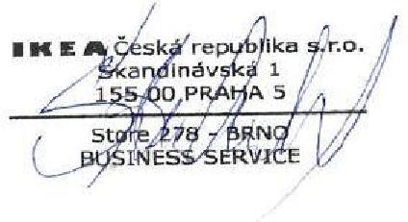
IKEA Česká republika, s.r.o.  Vystavil:  Michaela Štrbíková  Obchodní dům IKEA BRNO | Zákazník:

IKEA negarantuje dostupnost zboží z důvodu změn sortimentu v důsledku zastavení nebo přerušení prodeje některého zboží. Platba bankovním převodem neznamená rezervaci vybraného zboží. Zpracování platby trvá cca 3-4 pracovní dny.
O vrácenĺ zůstatku Vašich pěněžnĺch prostředků vztahujĺcĺch se k Vašĺ nákupnĺ kartě žádejte, prosĺm, pĺsemnou formou.
Bližší informace o Vašem převodu peněz můžete získat na telefonním čísle: 543 539 331
e-mail: business278@ikea.com

